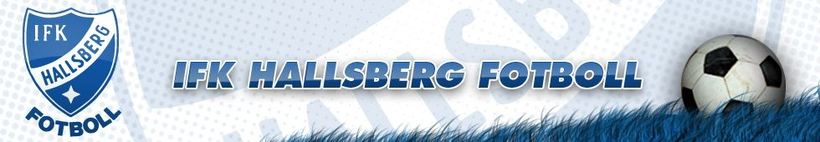
Att tänka på i Cafeterian
- Cafeterian har öppet vardagar 17-20 men kan bli längre om det är match då vi stänger först efter att matchen är slut. Kan även bli kortare om det inte är aktivitet. På helgerna har vi öppet vid match.
Kolla matchschema/träningsschema på Laget.se (föreningens sida, inte enskilt lag) för att se hur just er dag kommer att se ut. Är det match på konstgräset så ska vi bemanna där (se separat dokument).
- Kaffe kokas alla dagar.
- Toast med ost och skinka (ej smör) förbereds i burk som ställs i kylskåp.
OBS! Datummärk.
- Korv. Börja med ca 5st. Kryddor (salt, kryddpeppar och lagerblad) finns i hyllorna. Fyll på allteftersom.
Korv/korvbröd finns i kylen eller frysen. Om man öppnar en burk/påse korv och inte förbrukar allt så lägg detta i en burk i kylen. Är det mycket går det bra att frysa delar av det. Finns påsar i lådan.
OBS! Datummärk.
- Fyll på från förrådet om något behövs. Nyckel finns i kassalådan.
- Bra om man ser över soptunnor runt altanen. Soppåsar finns i hyllorna under bänken.
- Se till att det är rent och snyggt när du går från cafeterian.
- Glöm inte att låsa haspen till ytterluckan ordentligt och sprintarna i rulljalusiet.
- Lås alla dörrar och gå ut genom altandörren.
Har jag missat något eller om ni undrar över något så ring mig gärna!
Jessica Moberg, Cafeteriaansvarig 070-565 04 23

